Spoji broj koji prikazuje broj točkica.
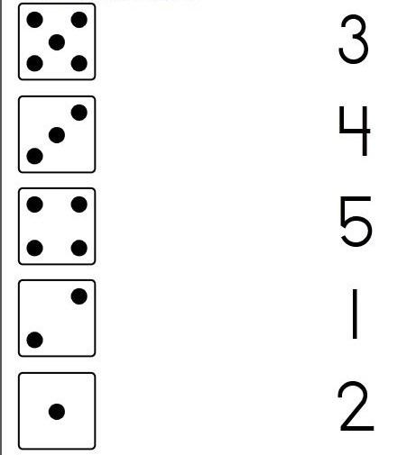

Oboji onoliko predmeta koliko je zadano brojem:

